Государственное учреждение образования
«Вертелишковская средняя школа»

АКТИВИЗАЦИЯ УЧЕБНО-ПОЗНАВАТЕЛЬНОЙ ДЕЯТЕЛЬНОСТИ УЧАЩИХСЯ ПРИ УСВОЕНИИ НОРМ ИНОЯЗЫЧНОЙ РЕЧИ С ПОМОЩЬЮ СРЕДСТВ ВИЗУАЛИЗАЦИИ

Выполнила
учитель английского языка
Адаменя С.В.
В современном мире, где стремительно развиваются международные отношения, перед учителем остро стоит вопрос о необходимости обеспечения высоким уровнем сформированности иноязычной коммуникативной компетенции у обучающихся.
Основная задача, которая стоит перед учителем иностранного языка – создать благоприятные условия для успешных учебных действий, а также сделать урок интересным, а главное современным, в самом широком понимании этого слова.
Многообразие методов и средств обучения, сложившихся за последние десятилетия, требуют их критического анализа и осмысления. В качестве одного из наиболее эффективных и широко применяемых педагогических средств в обучении иностранным языкам является наглядность. В ряде проведенных экспериментов было доказано, что зрительные анализаторы обладают более высокой пропускной способностью, чем слуховые: большой процент всей информации, воспринимаемой человеком, приходится именно на зрение. К тому же, данные, воспринятые с помощью глаз, более осмысленны и лучше сохраняются в памяти. Не зря говорят: «Лучше один раз увидеть, чем сто раз услышать».
В практике иноязычного образования наглядность применялась на всех этапах обучения, и область ее применения вместе с комплексом средств с течением времени всё больше расширялась. В современных условиях мы все больше говорим не просто о средствах наглядности, но и о средствах визуализации. Термин «визуализация» (от лат. visualis) – воспринимаемый зрительно, наглядный. Визуализация – это процесс представления данных в виде изображения с целью максимального удобства их понимания; придание зримой формы любому мыслимому объекту, субъекту, процессу и т. д.
Визуализация выступает как промежуточное звено между учебным материалом и результатом обучения, как своеобразный механизм, позволяющий «уплотнить» процесс познания, оптимизировать его.
Визуализация учебного материала на уроках английского языка посредством современных средств позволяет:
- повысить уровень заинтересованности в изучении материала;
- увеличить объем запоминаемой информации;
- обеспечить систематизацию полученных знаний;
- стимулировать креативные процессы, логические выводы и ассоциации;
- активизировать учебную и познавательную деятельность;
- формировать и развивать критическое и визуальное мышление; образное представление знаний и учебных действий;
- способствует повышению визуальной грамотности и визуальной культуры.
Приемы визуализации можно использовать на различных этапах обучения: при объяснении нового материала, его повторении и закреплении; во время контроля и систематизации; при самостоятельной работе; при обобщении и т.д.
На сегодняшний день существует большое разнообразие видов визуализации на уроке: видеоролики, фрагменты кинофильмов и мультфильмов, презентации, опорные конспекты, схемы, таблицы, планы, тренажеры и т.п.
Наиболее часто используемым учителями средством визуализации является мультимедийная презентация. Презентация – это представление информации с использованием различного спектра мультимедийных технологий, таких как текст, графика, анимация, аудио и видеофрагменты, рисунок и фотография. Главное преимущество презентации как средства визуализации состоит в том, что представленная информация быстро и прочно закрепляется в памяти обучающегося. При создании презентации необходимо уделять особое внимание не только отбору языкового контента, и его объему, но также стилю оформления слайдов, видам графического изображения, способам выделения информации (цветовое решение, выбор шрифта, расположение текста), целесообразности применения анимационных эффектов текстам, включению звуковых и видеофайлов. Активное использование презентаций при обучении иностранным языкам способствует одновременному воздействию на несколько видов памяти, обеспечивая активизацию внимания обучающихся и эффективность восприятия и запоминания нового языкового материала.
Наряду с этим, можно использовать и разнообразные онлайн сервисы, для создания собственных интерактивных материалов к конкретному уроку, проекту, внеклассной деятельности и т.д. Рассмотрим некоторые из них. Наибольшей популярностью среди учителей пользуется сервис LearningApps. LearningApps – это бесплатный сервис для создания интерактивных упражнений, а также использования уже имеющихся, готовых модулей (упражнений). Свои задания можно создавать с помощью предлагаемого конструктора и шаблонов. На сайте имеются готовые интерактивные упражнения, систематизированные как по популярности, так и по предметным областям. С помощью сервиса LearningApps.org можно достаточно быстро создать свои задания различного типа (игры на развитие памяти, кроссворды, викторины с выбором правильного ответа, тесты, найти пару и установить соответствие и т.д.), а интерактивная форма способствует повышению мотивации учащихся к предмету. Любой учитель может создать свои упражнения для объяснения нового материала, для закрепления, тренинга, контроля, и сделать это на достаточно качественном уровне. Сервис открывает большие возможности для разнообразия дидактических заданий, так же всегда можно посмотреть наработки других учителей. Расширяет возможности использования иллюстративного материала. Задания получаются образные, красочные и легко запоминающиеся. Ниже приведены примеры упражнений, сделанные в сервисе LearningApps, которые использую на своих уроках.
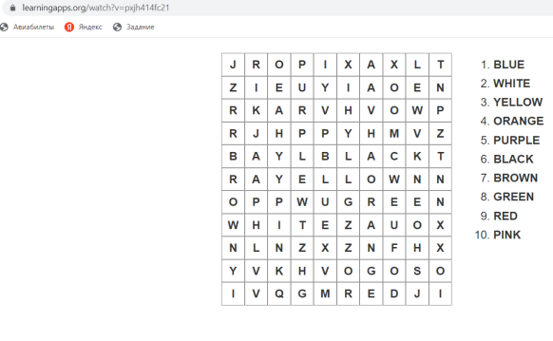
https://learningapps.org/watch?v=pxjh414fc21

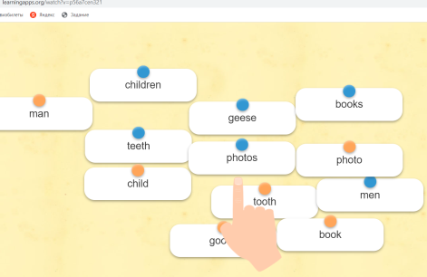

https://learningapps.org/watch?v=p56a7cen321

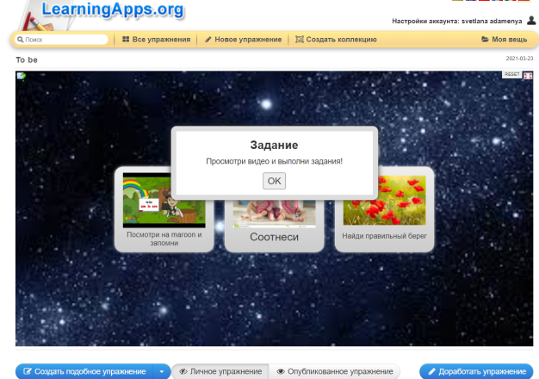

https://learningapps.org/display?v=p3j6cw5cc21

ThingLink – это сервис, позволяющий создавать мультимедийные плакаты, или иначе «говорящие картинки», на которые наносятся маркеры. При наведении на них может появляться любой мультимедиа контент. Можно вставлять текстовые комментарии, ссылки, видео, фото, интерактивность изображения достигается за счет добавления в него меток с текстовыми подсказками, ссылками на видео, музыку или изображения. Такой интерактивный плакат легко можно встроить на свой сайт или блог, если таковой имеется, а также легко в любой момент можно отредактировать.
Пройдя по ссылке можно освоить данный сервис, создавать интерактивные плакаты и использовать их на своих уроках. Ниже приведен пример плаката, который создан мной по теме «House».

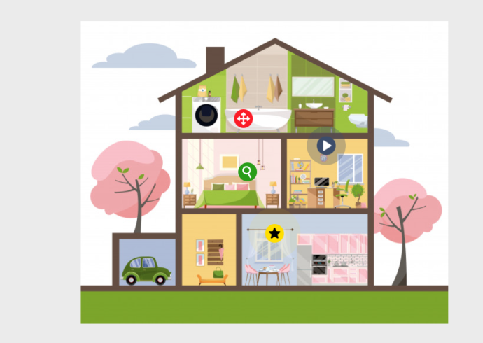
https://www.thinglink.com/scene/1431014452114751489

Одними из самых эффективных современных средств визуализации учебного материала, применяемых в обучении иностранным языкам за счет систематизации и структурировании большого объема информации, являются - интеллект-карты (Mind Map). Интеллект-карта — это графический способ представить информацию в виде карты, состоящей из ключевых и вторичных тем. Этот метод визуализации используется для структурирования идей, запоминания больших объемов информации, проведения мозговых штурмов. Применение интеллект-карт на уроках иностранного языка дает возможность:
- мотивировать учащихся к овладению иностранным языком как средством общения;
-организовать индивидуальную, групповую и фронтальную деятельность учащихся;
-конструировать учебное содержание в соответствии с возрастными особенностями учащихся;
-организовывать самостоятельную работу учащихся;
-организовывать проектную деятельность учащихся;
-развивать творческие и интеллектуальные способности учащихся, мышление, память, а также проявлять интуитивные способности.
Ментальные карты обладают огромным преимуществом перед привычным способом изложения учебного языкового материала не только за счет концентрации внимания на ключевые пункты изучаемого объекта, но и также за счет разнообразных рисунков, стрелок (для обозначения ассоциативной связи) и цветового решения, что в полной мере отражает обеспечение наглядности. Таким образом, технология картирования ключевых идей при обучении иностранным языкам, в основу которой лежит принцип визуализации знаний, способствует оптимизации умственной деятельности обучающихся при достижении максимальных положительных результатов и минимальной затрате времени и усилий.
Работа с интеллект-картами
-при обучении продуктивной лексике на этапе введения в тему, где учащиеся самостоятельно или коллективно, совместно с учителем, генерируют идеи и организовывают в схему лексические единицы по теме;
-вербальная основа для подготовки учащихся к продуцированию монологической речи, предоставляя для выбора коммуникативно обусловленный лексический материал и помогая организовывать высказывание;
- при обучении чтению иноязычного текста выступает как инструмент для анализа и репрезентации содержания текста (составление интеллект-карты текста развивает умения выделять смысловые опоры, устанавливать внутритекстовые связи, делить текст на смысловые части)
Карты отлично подойдут для письменных заданий, а также для составления устных высказываний (слова или идеи, стрелочка обозначает (или не обозначает) последовательность)

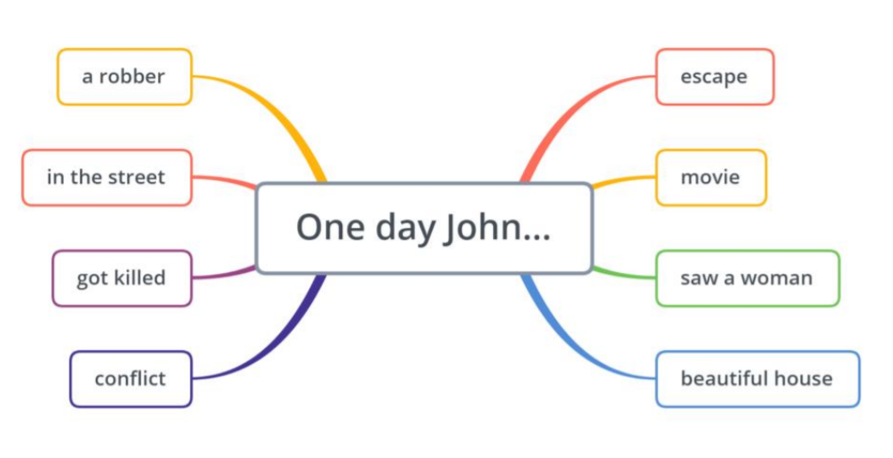

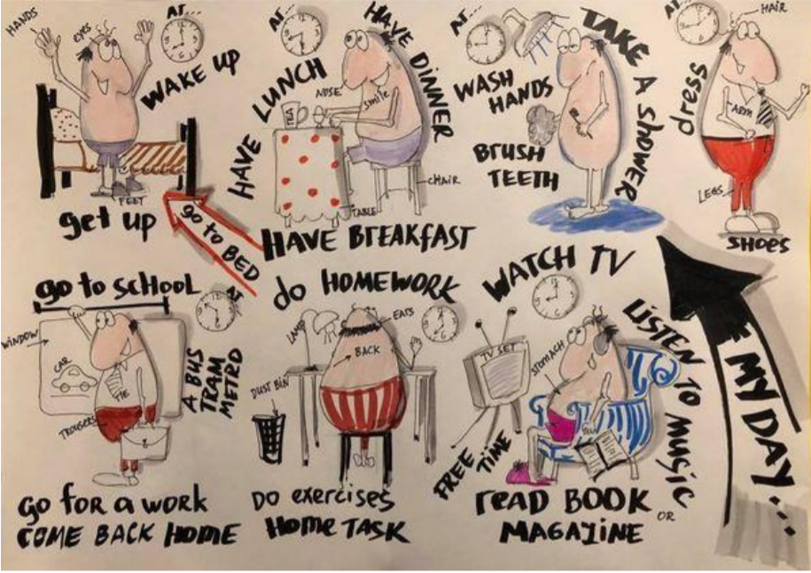

Рисовать интеллект-карту можно на бумаге, доске или использовать сервис bubbl.us
Посмотреть как выглядит интеллект- карта можно пройдя по ссылке
https://bubbl.us/NjU0NzQ5MS8xMjQxMzQ1NC80YmNlOGIxM2ZkOTkyMWJiMzkxY2M3YTNhY2QwYzA4Ng==-X

Таким образом, представленные мной средства визуализации при обучении иностранному языку имеет широкую область применения: введение и актуализация лексического, грамматического и страноведческого материалов, формирование навыков монологического высказывания, работа с текстами. Преимущество графических технологий организации учебного языкового материала заключается в возможности изложения и передачи обучающимся в максимально сжатой, доступной и легко усвояемой форме языковых и коммуникативных знаний, умений и навыков за счет интенсификации зрительного восприятия этого материала. Применение визуальных средств на занятиях по иностранному языку являются не только одним из средств обеспечения более качественным овладением языковых и речевых навыков, но также способствует повышению мотивации у обучающихся, активизации их учебной и познавательной деятельности, формированию и развитию критического мышления. Следовательно, активное внедрение и широкое применение комплекса визуальных средств в процесс обучения иностранным языкам приводит к формированию ряда компетенций, и является эффективным средством обеспечения высокого качества лингвистического образования.

